大学等への修学支援の措置に係る学修計画書 【令和６年度「在学採用」申込者用】

氏 名 |  | 所属学部
学籍番号  又は  受験番号 |  | 所属学科・課程  ※保健学科は専攻まで記入
＝＝＝＝＝＝＝＝＝＝＝＝＝＝＝＝＝＝＝＝＝＝＝＝＝＝＝＝＝＝＝＝＝＝＝＝＝＝＝＝＝＝＝＝＝＝＝＝＝
１．学修の目的（将来の展望を含む。）

＝＝＝＝＝＝＝＝＝＝＝＝＝＝＝＝＝＝＝＝＝＝＝＝＝＝＝＝＝＝＝＝＝＝＝＝＝＝＝＝＝＝＝＝＝＝＝＝＝
２．学修の計画

＝＝＝＝＝＝＝＝＝＝＝＝＝＝＝＝＝＝＝＝＝＝＝＝＝＝＝＝＝＝＝＝＝＝＝＝＝＝＝＝＝＝＝＝＝＝＝＝＝

あなたは、卒業まで学びを継続し、全うする意志を持っていますか。次の項目の中から該当するものの□を■にしてください。

□ 卒業まで学びを継続し、全うしようとする意志がある。
□ 卒業まで学びを継続し、全うしようとする意志はない。

上記において「卒業まで学びを継続し、全うしようとする意志がある。」を選択した場合、「３．学修継続の意志」を記述してください。

３．学修継続の意志

＝＝＝＝＝＝＝＝＝＝＝＝＝＝＝＝＝＝＝＝＝＝＝＝＝＝＝＝＝＝＝＝＝＝＝＝＝＝＝＝＝＝＝＝＝＝＝＝＝
以下、学生は記入しないこと
総合判定結果

１．から３．を総合的に考慮して、在学中の学修意欲等が認められるかを判定した結果、

□ 在学中の学修意欲があると認められる。

□ 在学中の学修意欲があるとは認められない。

判定者署名

部局長等（※）確認印
（※）医学部医学科、医学部保健学科及び医学部心理支援科学科においては学科長

大学等への修学支援の措置に係る学修計画書 【令和６年度「在学採用」申込者用】
【記入上の留意点】

氏 名 | 〇〇 〇〇  ※旧姓使用不可 | 所属学部 | 医学部
学籍番号  又は  受験番号 | XXXXXX | 所属学科・課程  ※保健学科は専攻まで記入 | 保健学科 作業療法学専攻

注1） Ａ４版片面印刷の後、左上１か所をステープラー(ホチキス等)で止めて提出してください。
※クリップ類は使用不可
注2） ２枚で作成してください。1枚又は３枚以上のものは不可です。
注3） 手書きは不可です。なお、フォントは変更しないでください。（MSゴシック 10ポイント）

（新入生の方へ）令和６年４月に本学に入学する方は「所属学部」の欄には「入学予定学部」を、「所属学科・課程」の欄には「入学予定の学科・課程」を記入してください。

＝＝＝＝＝＝＝＝＝＝＝＝＝＝＝＝＝＝＝＝＝＝＝＝＝＝＝＝＝＝＝＝＝＝＝＝＝＝＝＝＝＝＝＝＝＝＝＝＝

１．学修の目的（将来の展望を含む。）

現在在籍中の学科・課程（新入生は入学予定の学科・課程）での学修の目的を200字～400字程度で記述してください。その際、次の(1)から(3)の内容を参考にしてください。

(1) 将来に就きたい職業(業種)があり、その職業(業種)に就くための知識の修得や資格を取得するため。
(2) 興味のある学問分野や実践的領域があり、それらに関する知識を習得し、理解を深めるため。
(3) 将来、社会人として自立するための基礎的な能力を身に付けるため。

＝＝＝＝＝＝＝＝＝＝＝＝＝＝＝＝＝＝＝＝＝＝＝＝＝＝＝＝＝＝＝＝＝＝＝＝＝＝＝＝＝＝＝＝＝＝＝＝＝

２．学修の計画

2年生以上の方は、前述の学修の目的の実現のために、今までに何をどのように学び、また、今後、何をどのように学びたいと考えているかを200字～400字程度で記述してください。
新入生は、前述の学修の目的の実現のために、今後、何をどのように学びたいと考えているかを200字～400字程度で記述してください。

＝＝＝＝＝＝＝＝＝＝＝＝＝＝＝＝＝＝＝＝＝＝＝＝＝＝＝＝＝＝＝＝＝＝＝＝＝＝＝＝＝＝＝＝＝＝＝＝＝

３．学修継続の意志

「卒業まで学修を全うしようとする意志があるか」「しっかりと学ぼうとする意欲があるか」「学修の意欲があるか」などの観点から、どのような姿勢で学びに取り組もうと考えているかを200字～400字程度で記述してください。

＝＝＝＝＝＝＝＝＝＝＝＝＝＝＝＝＝＝＝＝＝＝＝＝＝＝＝＝＝＝＝＝＝＝＝＝＝＝＝＝＝＝＝＝＝＝＝＝＝

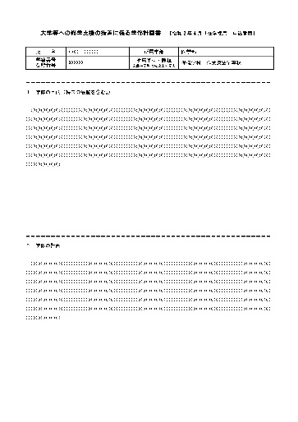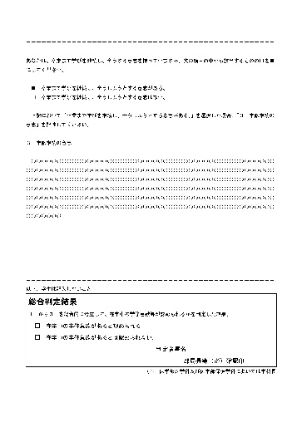
＜提出時のレイアウトについて＞
← 2ページ目の最後が「総合判定結果欄」に
なるように体裁を調整してください

＜このページ（3枚目）は提出しないでください。＞

